**Rapport TP Orcale**



**TP Oracle (3) : Dictionnaire Oracle**

**Rapport réalisé par : Bougaoua Ibrahim**

**Matricule : 161631037867**

**Group : G3**

**Question 1 :**

**select * from dict;**

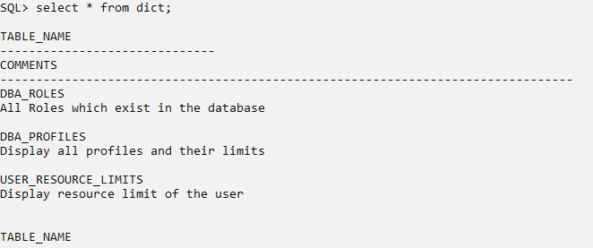

**Il contient combien d’instances ? 1821 ligne contenue dans cette vue.**

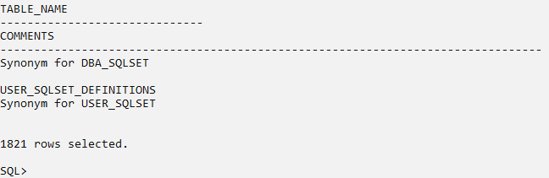

**Donner sa structure ?**

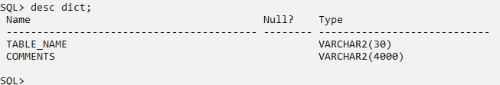

**Question 2 :**

**Décrit les colonnes des tables, vues et clusters accessibles à l'utilisateur actuel.**

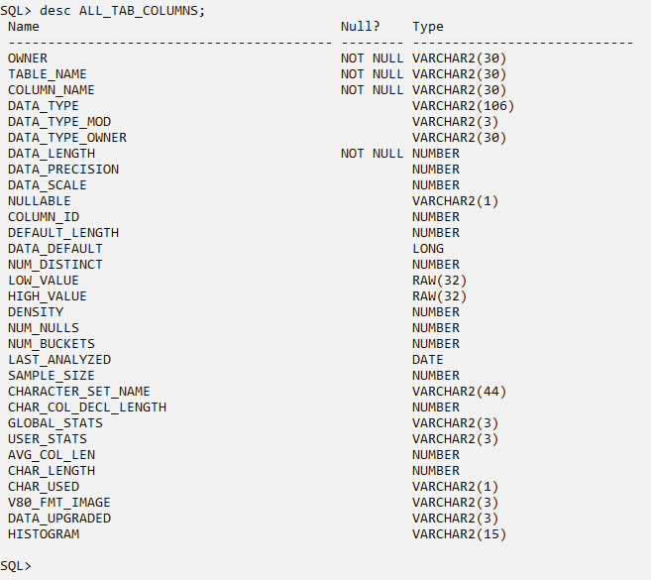

**Décrit l'utilisateur actuel.**

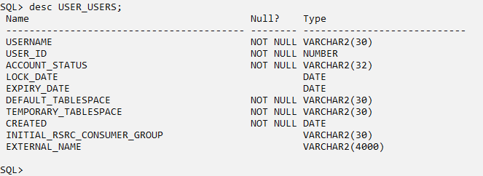

**Décrit la définition des contraintes sur les tables accessibles à l'utilisateur actuel.**

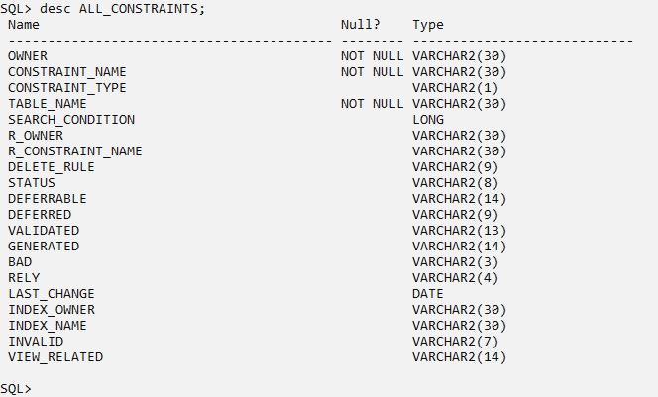

**Décrit les octrois d'objet dont l'utilisateur actuel est le propriétaire, le concédant ou le bénéficiaire de l'objet.**

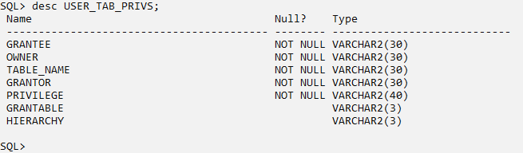

**Question 3 :**

**Select username from user_users;**

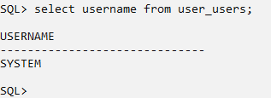

**Question 3 :**

**Décrit les colonnes des tables, vues et clusters appartenant à l'utilisateur actuel. Ses colonnes (sauf pour le propriétaire) sont les mêmes que celles de "all_tab_colums".**

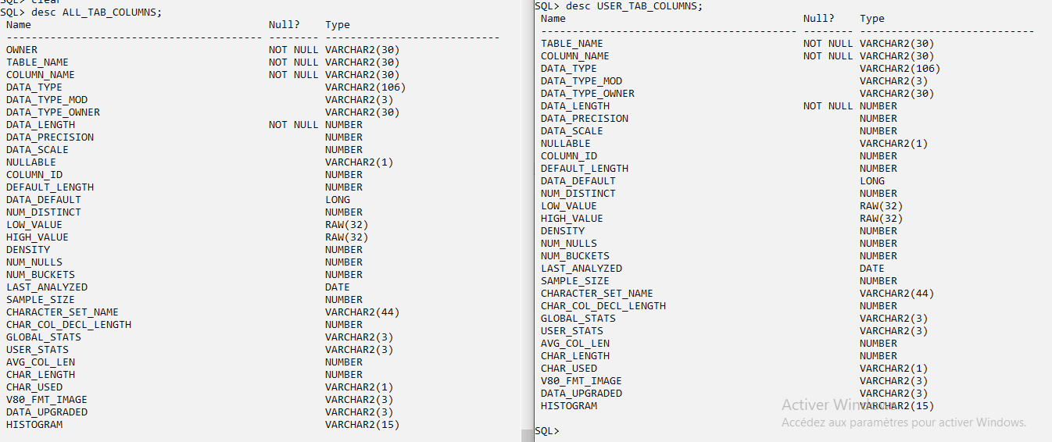

**Question 5 :**

**SELECT DISTINCT table_name from USER_TAB_COLUMNS;**

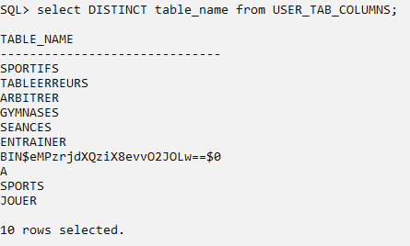

**SELECT table_name,COLUMN_NAME from USER_TAB_COLUMNS;**

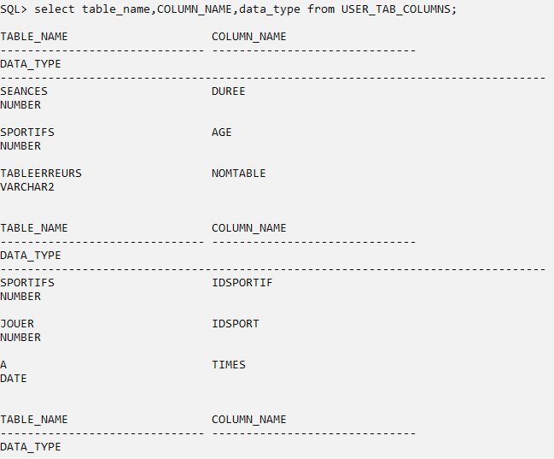

**Question 6 :**

**SELECT DISTINCT table_name from USER_TAB_COLUMNS;**

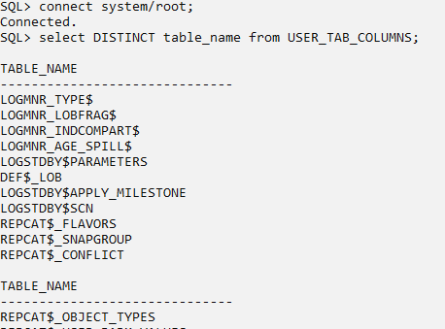

**SELECT DISTINCT table_name from ALL_TAB_COLUMNS where owner = 'DBAGYMNASE';**

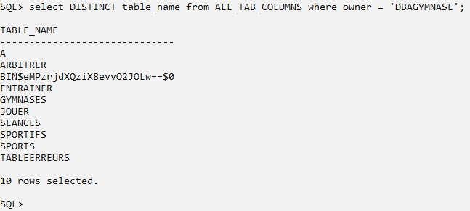

**Question 7 :**

**connect DBAGYMNASE/psw;**

**select COLUMN_NAME,DATA_TYPE from USER_TAB_COLUMNS**

**where table_name = 'SPORTIFS';**

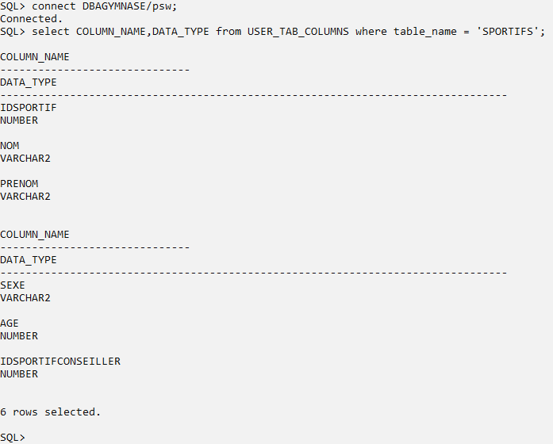

**select COLUMN_NAME,DATA_TYPE from USER_TAB_COLUMNS where table_name = 'SEANCES';**

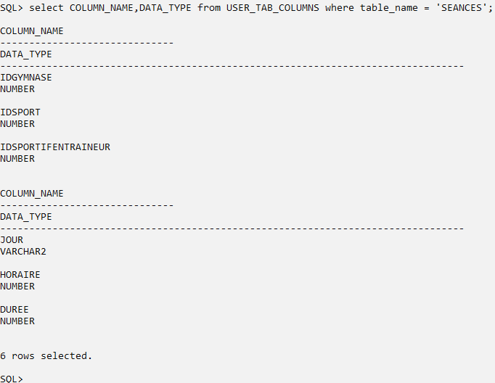

**Question 8 :**

**select CONSTRAINT_NAME,CONSTRAINT_TYPE from USER_CONSTRAINTS**

**where table_name = 'JOUER';**

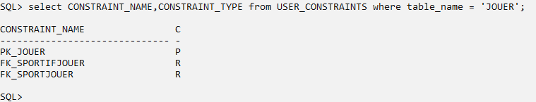

**Question 9 :**

**select * from USER_CONSTRAINTS;**

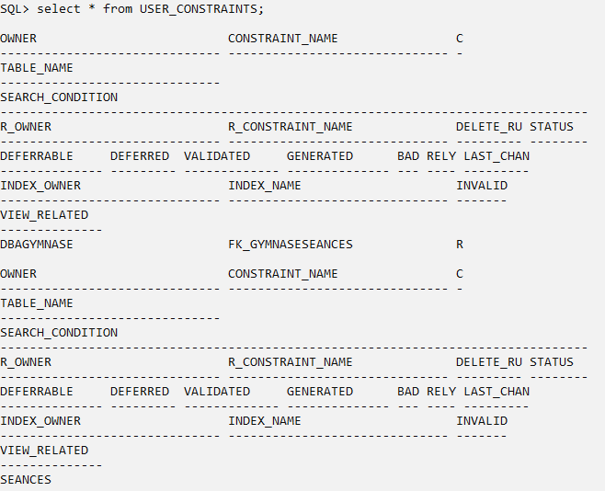

**Question 10 :**

**select * from user_tab_columns where TABLE_NAME = 'SEANCES';**

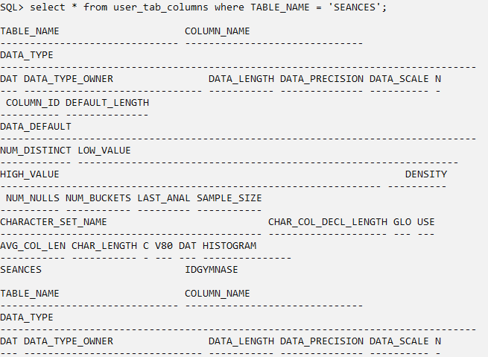

**Question 11 :**

**connect DBAGYMNASE/psw;**

**select TABLE_NAME,PRIVILEGE from USER_TAB_PRIVS where GRANTEE = 'ADMINGYM';**

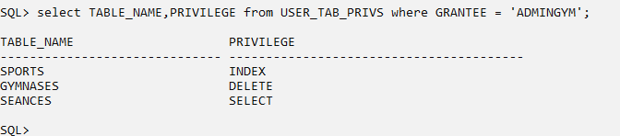

**Question 12 :**

**connect ADMINGYM/psw;**

**select * from user_role_privs;**

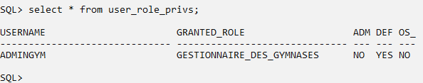

**Question 13 :**

**select * from USER_OBJECTS;**

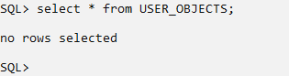

**Question 14 :**

**select owner from all_tables where table_name = 'SPORTIFS';**

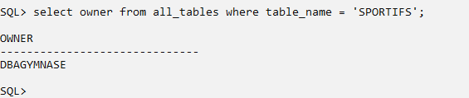

**Question 15 :**

**connect DBAGYMNASE/psw;**

**select segment_name,bytes/1024 kb from USER_EXTENTS**

**where segment_name = 'SPORTIFS';**

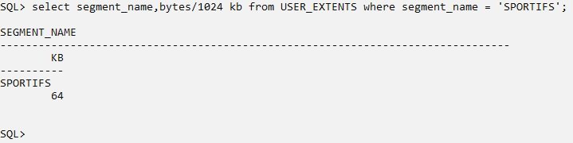

**Question 16 :**

**Après la création « tablespace GYMNASE_TBS ».**

**SELECT DISTINCT TABLESPACE_NAME,BYTES from USER_EXTENTS where TABLESPACE_NAME = 'GYMNASE_TBS';**

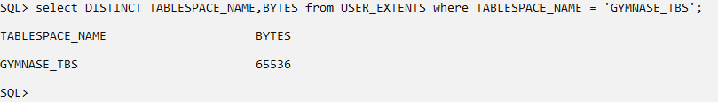

**Après la création « user DBAGYMNASE».**

**select username,CREATED from all_users where username = 'DBAGYMNASE';**

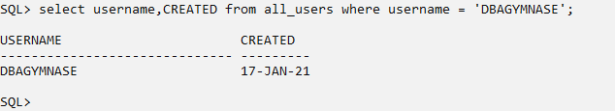

**Après l’exécution de la command «  grant all privileges to DBAGYMNASE  ».**

**select PRIVILEGE from USER_TAB_PRIVS;**

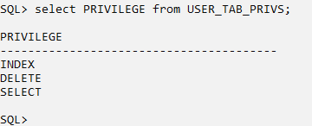

**Après la création des tables .**

**select DISTINCT table_name from ALL_TAB_COLUMNS where owner = 'DBAGYMNASE';** 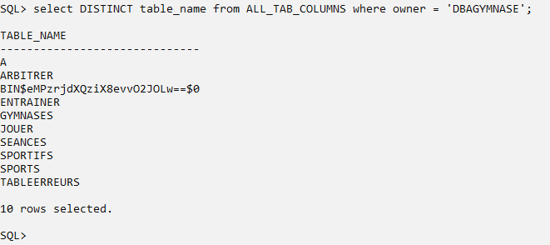

**Après l’exécution de la command «  alter table GYMNASES add DATECREATION date ».**

**select COLUMN_NAME from USER_TAB_COLUMNS where table_name = 'GYMNASES';**

